Tipo de Artículo: Original Breve
Página del Título

Título del Artículo (Español): Diferencias en tamaños de frascos de ibuprofeno jarabe no afectan cantidades dispensadas: el tamaño no importa.

Título del Artículo (Ingles): Differences in the sizes of the ibuprofen syrup bottle do not affect quantities ibuprofen syrup: size doesn't matter.

Autores
1. Paulo Arturo Cáceres Guido

Departamento(s) e institucione(s)

Unidad de Farmacocinética Clínica. Área de Farmacia. Hospital de Pediatría Prof. Dr Juan P Garrahan. Ciudad de Buenos Aires. Argentina.

Autor de correspondencia:
Nombre completo: Paulo Cáceres Guido
Dirección: Dean Funes 1150. Ciudad de Buenos Aires. Argentina
Teléfonos: x-54-11-9-2341-2315
Fax
E-mail: caceresguido@gmail.com

Numero de páginas: 9 (nueve) son parte del archivo Texto Principal.

Numero de imágenes: 2 (dos)

Palabras
Para el Resumen (español): 150.- Para el Resumen (inglés): 147.
Para el Texto: 1518.-

Fuentes de Apoyo: --------------------

Presentación en Congresos: ----------------------
Organización
Lugar
Fecha

Conflicto de interes (si existe, dar más detalles): No existe conflicto de interés.
Contribuciones (marcar las que son aplicables):

 | Autor 1
Conceptos | X
Diseño | X
Definición del contenido intelectual | X
Búsqueda de literatura | X
Estudios clínicos
Estudios experimentales
Obtención de datos | X
Análisis de datos | X
Análisis estadístico
Preparación del manuscrito | X
Edición del manuscrito | X
Revisión del manuscrito | X
Garante | X

A, Sr Director de JONNPR
Carta de presentación
Jesus M. Culebras MD,PhD

Al Editor
Envío de manuscrito para publicación
Estimado señor,
Tenemos la intención de publicar un artículo titulado “Diferencias en tamaños de frascos de ibuprofeno jarabe no afectan cantidades dispensadas: el tamaño no importa” en su estimada revista como Original breve.
El trabajo referido, considero, contribución a la literatura científica en función de los siguientes conceptos: las variables farmacoeconómicas que se relacionan con una gestión eficiente, optimizadas para lograr la mejor relación costo-beneficio de los diferentes tipos de recursos en un hospital, son muy numerosas. Se demuestra, por primera vez en la bibliografía, y en este marco de análisis para al menos un producto de alto consumo y bajo costo, se demuestra que la disponibilidad de distintos tamaños de frascos de medicamentos, dentro de límites habituales de uso, no estaría relacionada con una diferencia en la cantidad (volumen) dispensada por una Farmacia Hospitalaria.
El mismo no ha sido publicado previamente, ni se encuentra en proceso de revisión en ninguna otra revista.
En adelante actuaré como responsable de la correspondencia relacionada con el artículo en nombre de todos los contribuyentes.
No presento conflicto de interés.
Por la presente, cedo los derechos de autor en exclusiva a la revista, en el caso de que el artículo sea publicado en la misma.

Gracias,
Un saludo,

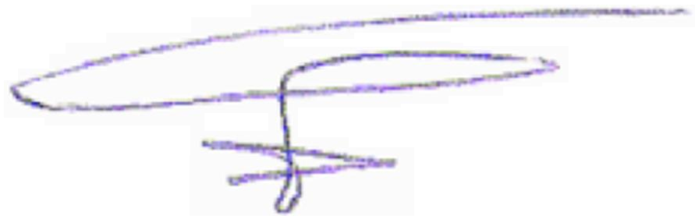
Firma

Autor para Correspondencia: Paulo CÁCERES GUIDO

E-mail – caceresguido@gmail.com

Contribución (se cumplimentará según corresponde y se enviará copia firmada)
Título del Manuscrito: Diferencias en tamaños de frascos de ibuprofeno jarabe no afectan cantidades dispensadas: el tamaño no importa.
Yo certifico que he participado en el contenido intelectual, la concepción y el diseño de este trabajo o el análisis e interpretación de los datos, así como la redacción del manuscrito, asumo la responsabilidad pública por ello y mi nombre aparece como un contribuyente. Yo creo que el manuscrito representa un trabajo válido. Ni este manuscrito ni uno con contenido sustancialmente similar bajo mi autoría han sido publicado o está siendo considerado para publicación en otro lugar. Yo hago constar que todos los datos recogidos durante el estudio se presentan en este manuscrito y no hay datos del estudio que se vayan a publicar por separado. Yo doy fe de que, si es solicitado por los editores, se proporcionarán los datos o se cooperará plenamente para obtener y proporcionar los datos en los que se basa el manuscrito, para su examen por los editores o las personas por ellos asignadas. Los intereses financieros, directos o indirectos, que existen o puedan existir para los contribuyentes individuales en relación con el contenido de este documento se han descrito en la carta de presentación. Las fuentes de apoyo fuera del proyecto han sido nombradas en la carta de presentación.
Yo por este documento transmito toda la propiedad del copyright, incluyendo todos los derechos generados por la operación, exclusivamente a esta revista, en el caso de que dicho trabajo sea publicado en la misma. La revista será propietaria de la obra, incluyendo 1) los derechos de autor; 2) el derecho de conceder permiso para publicar el artículo en su totalidad o en parte, con o sin tasa; 3) el derecho a producir impresiones previas o reimpresiones y traducir a otros idiomas distintos al español para la venta o la distribución gratuita; y 4) el derecho a publicar la obra en una colección de artículos en cualquier otro formato mecánico o electrónico.
Autorizamos al autor para correspondencia a hacer los cambios necesarios por petición de la revista, realizar el resto de la correspondencia en nuestro nombre y a que actúe como garante del manuscrito en nuestro nombre.
Todas las personas que han hecho contribuciones sustanciales al trabajo presentado en el manuscrito, pero que no son contribuyentes, se nombran en el reconocimiento y han dado a mí su permiso por escrito para ser nombrados. Si yo no incluyo un reconocimiento significa no he recibido importantes contribuciones de los no contribuyentes y por lo tanto, los no contribuyentes se han omitido.

Nombre Firma Fecha
1 Paulo Cáceres Guido

Agradecimiento: Se agradece especialmente al Dr. Marcelo Ferrara y también a todo el personal profesional, técnico y administrativo del Área de Farmacia del Hospital de Pediatría Garrahan.

